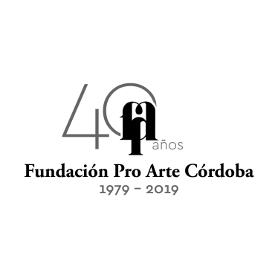
Ciclo de Conciertos de Abono 2019 – Teatro del Libertador

ALESSIO BAX, piano
Martes 2 de Julio - 21.00h.

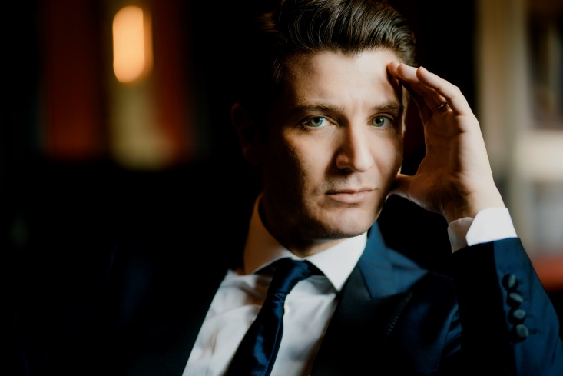
La Fundación Pro Arte Córdoba, en su Cuadragésimo aniversario y en la continuidad de su Ciclo de Conciertos de Abono 2019 en el renovado Teatro del Libertador se complace en presentar al gran pianista italiano “Alessio Bax” el Martes 2 de Julio a las 21h.

Ganador del Primer Premio en los concursos internacionales de piano de Leeds (Reino Unido) y Hamamatsu (Japón), Alessio Bax es en la actualidad un pianista de renombre en cinco continentes, no sólo por sus recitales y su notable actividad en el ámbito de la música de cámara sino también por su labor en calidad de solista con más de 100 agrupaciones sinfónicas alrededor del mundo, incluyendo las filarmónicas de Londres y San Petersburgo, las sinfónicas de Boston, Dallas, Sidney y de la Ciudad de Birmingham así como la NHK de Japón, colaborando con eminentes directores: Sir Simon Rattle, Marin Alsop, Vladimir Ashkenazy, Sir Andrew Davis, Yuri Temirkanov y Jaap van Zweden. Sus grabaciones han sido galardonadas en numerosas ocasiones. Ha actuado con artistas de la talla de Emanuel Ax, Joshua Bell, Ian Bostridge, Sol Gabetta, Steven Isserlis, Daishin Kashimoto, Emmanuel Pahud, Paul Watkins, Jörg Widmann y el Emerson String Quartet, entre otros.

Programa

Alessandro Marcello: Oboe Concerto in D minor, S D935 (arr. J.S. Bach, BWV 974)
Sergei Rachmaninov: Variations on a Theme of Corelli, op. 42
Luigi Dallapiccola: Quaderno musicale di Annalibera
Franz Liszt: St. François d'Assise: La prédication aux oiseaux, S. 175/1
Franz Liszt: Après une Lecture de Dante: Fantasia quasi Sonata, S. 161

Las entradas se encuentran a la venta en la boletería del Teatro y en Autoentrada y sus valores son: Platea $900, Cazuela $700, Tertulia $500, Paraíso $300, Palco $3.000 y Palco Cazuela $ 2.400

Alessio Bax

Ganador del Primer Premio en los concursos internacionales de piano de Leeds (Reino Unido) y Hamamatsu (Japón), Alessio Bax es en la actualidad un pianista de renombre en cinco continentes, no sólo por sus recitales y su notable actividad en el ámbito de la música de cámara sino también por su labor en calidad de solista con más de 100 agrupaciones sinfónicas alrededor del mundo, incluyendo las filarmónicas de Londres y San Petersburgo, las sinfónicas de Boston, Dallas, Sidney y de la Ciudad de Birmingham así como la NHK de Japón, colaborando con eminentes directores: Sir Simon Rattle, Marin Alsop, Vladimir Ashkenazy, Sir Andrew Davis, Yuri Temirkanov y Jaap van Zweden.

Durante la temporada 2019-2020 Alessio Bax estará presentando Italian Inspirations, su noveno registro discográfico para Signum Classics, en el cual establece un diálogo entre obras de Luigi Dallapiccola y Alessandro Marcello, además de incluir piezas de temática italiana firmadas por Rachmaninoff y Liszt, algunas de las cuales se pueden apreciar en sus presentaciones en Buenos Aires para el Mozarteum Argentino. También durante la presente temporada, y entre otros numerosos compromisos, estará interpretando la obra integral para violonchelo y piano de Beethoven para la Sociedad de Música de Cámara del Lincoln Center, en Nueva York; grabará un nuevo disco junto a Paul Watkins y el Emerson String Quartet y se embarcará en múltiples giras ofreciendo recitales en Europa y Estados Unidos junto al violinista Joshua Bell, además de tener programadas unas cuantas presentaciones junto a la pianista Lucille Chung. Será este además su tercer año al frente del Festival Incontri in Terra di Siena, del cual es Director Artístico.

En las últimas temporadas Alessio Bax ha ofrecido recitales como solista en el Wigmore Hall de Londres, el Disney Hall de Los Ángeles, el Kennedy Center en Washington y el Carnegie Hall de Nueva York. En el año 2009 fue reconocido con el prestigioso Avery Fisher Career Grant y cuatro años más tarde recibió los otros dos significativos reconocimientos: el Andrew Wolf Chamber Music Award y el Lincoln Center Martin E. Segal Award. En el ámbito de la música de cámara ha colaborado con Emanuel Ax, Joshua Bell, Ian Bostridge, Sol Gabetta, Steven Isserlis, Daishin Kashimoto, Emmanuel Pahud, Paul Watkins, Jörg Widmann y el Emerson String Quartet, entre otros.

Entre sus numerosos destacados registros discográficos editados por Signum Classics se incluyen sus versiones de las sonatas “Hammerklavier” y “Claro de Luna” de Beethoven, las cuales fueron galardonadas con el “Gramophone Editor´s Choice”; Bax & Chung, dedicado a obras de Stravinsky, Brahms y Piazzolla); Alessio Bax plays Mozart, con sus versiones de los Conciertos para piano K. 491 y K. 595); Alessio Bax plays Brahms, merecedor del “Gramphone Critic´s Choice”; Rachmaninov: Preludes and Melodies, por el cual obtuvo el “American Record Guide Critic´s Choice 2011; y Baroque Reflections, editado por Warner Classics y merecedor del “Gramophone Editor´s Choice”.

A los catorce años de edad, Alessio Bax se graduó con honores en el Conservatorio de su ciudad natal, Bari, Italia. Continuó sus estudios en Francia con Francois-Joël Thiollier y en la Academia Chigiana de Siena bajo la guía de Joaquín Achúcarro. En 1994 se trasladó a Estados Unidos para proseguir su formación con este último en Dallas. Desde el otoño de este año se unirá como profesor al departamento del New English Conservatory de Boston. Es artista exclusivo de la casa Steinway y reside en Nueva York junto a su esposa, la pianista Lucille Chung y la hija de ambos.

